ข่าวประจำวันที่ 2 พฤศจิกายน หน้าที่ 10
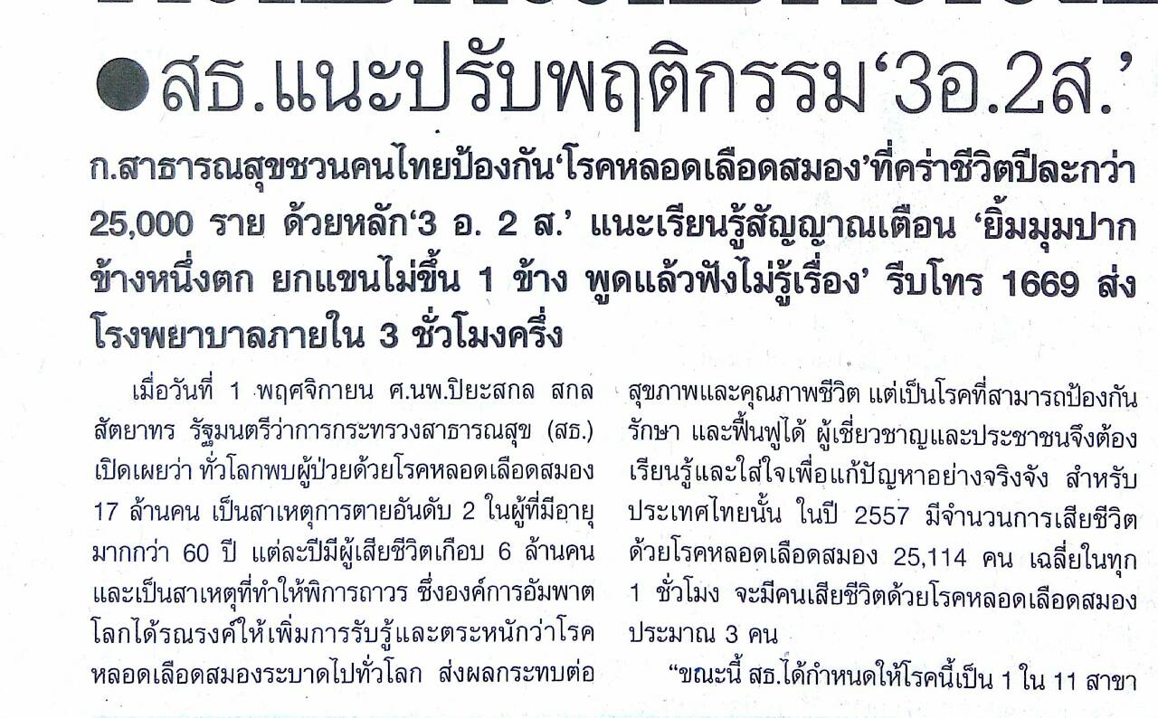
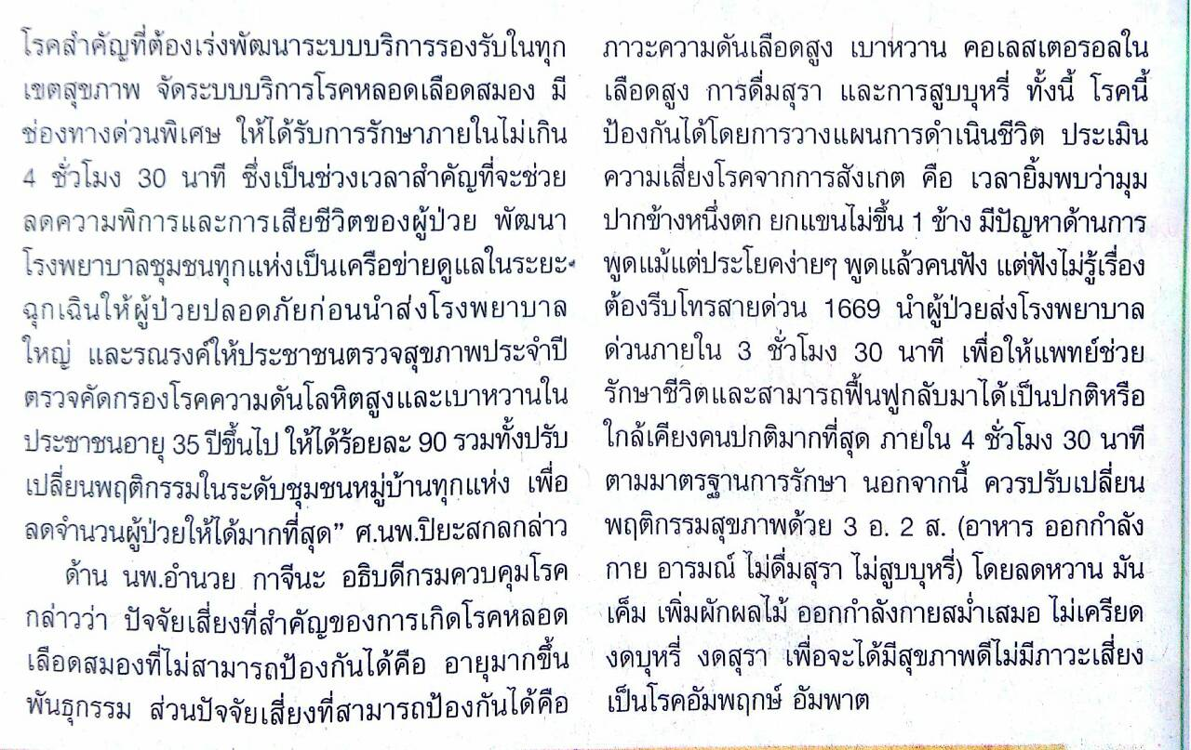
ข่าวประจำวันที่ 2 พฤศจิกายน หน้าที่ 21
